贵州省毕节监狱
特警队装备采购面向社会询价公示

一、项目概况
1、项目名称：特警队装备采购；
2、内容：特警服、机械警棍等；
3、采购项目限额：22000元；
4、具体清单：
序号 | 名称 | 图片
1 | 机械锁双纱警棍 2副（含快拔套） | 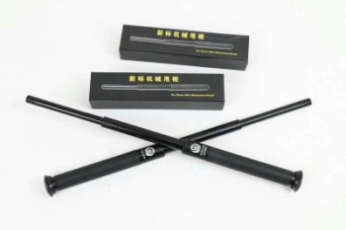
2 | 特警夏短袖战训服 8套 | 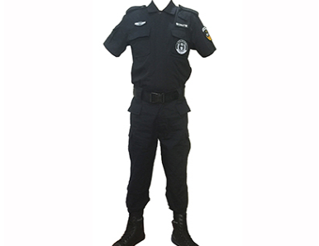
3 | 训练短袖套装 8套 | 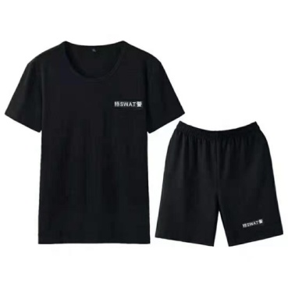
4 | 训练运动鞋 4双 | 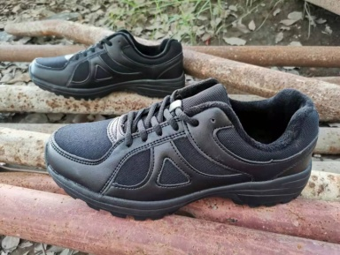
5 | 特警春秋战训服 14套 | 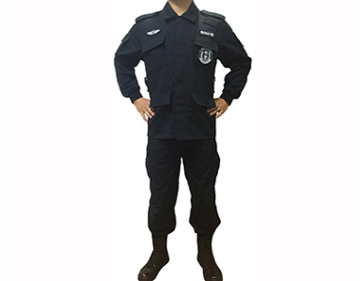
6 | 战术手套 14副 | 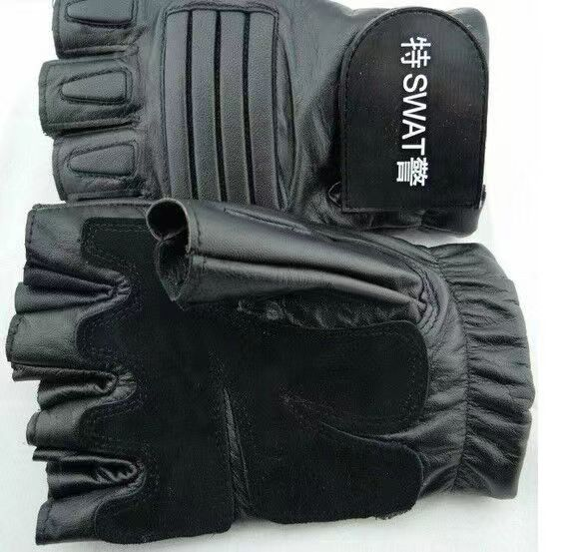
7 | 冬季特警冲锋衣6套 | 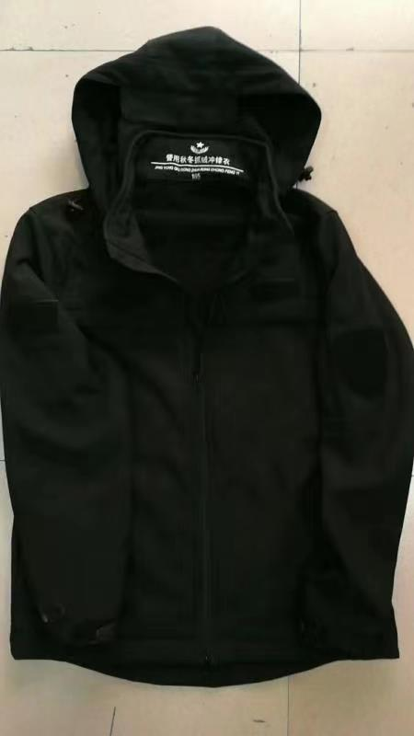

二、竞价资格要求
营业执照副本复印件，具有特种（警用）装备经营或生产资质。
提供上述证照复印件需加盖单位公章与价格一同密封后邮寄（或亲自送到）监狱。
三、竞价说明
因在我监当地市场未找到具有合法资格生产或售卖警用装备的商家，故本次竞价面向社会询价，参与竞价的商家请将报价、联系方式及相关资料进行密封后邮寄（或亲自送到）贵州省毕节监狱，由监狱询价小组在纪检部门的监督下确认商家报价，并确定成交候选人。
确认候选人后，第一成交候选人在接到监狱电话通知后于5个工作日内与采购单位签订合同，逾期不签订合同的，采购单位有权与排名第二的成交候选人签订合同，依此类推。
四、其他说明
1、联系人及电话：陈警官 18108571581
2、地址：贵州省毕节监狱后勤管理科 陈警官收
3、竞价公示时间为5个工作日（2021年4月28日—2020年5月7日），竞价资料收取时间截止：2021年5月14日，逾期不在接收，竞价商家在邮寄相关资料后请及时联系监狱方联系人，如在报价收取时间内未收到3家以上商家报价，此次询价作废。
4、各竞价人应充分考虑工产品质量、利润等情况，不得出现恶性竞争，一旦成交后无故不签订合同或履行合同内容消极，采购单位有权拒绝其参与本单位其他采购项目，情节严重的报主管部门请求严重处罚。

